Proiectul nr.2

Tema: Simularea Cozilor Autor: Postu Vadim

Grupa: 30227

1. **Obiective:**

Imi propun sa implementez un sistem de gestiune al cozilor care sa simuleze comportamentul

Acestora in functie de numarul de cozi deschise si numarul de clienti din ele.

As vrea sa generez cate o coada la fiecare 1/3 din timpul de simulare, astfel avind maxim 3 cozi

Simulate in acelasi timp.

Prin simulare, presupun afisarea in GUI a: Numarului de clienti in lista, Timpului mediu de asteptare, timpului mediu de deservire si a timpului cand coada este goala.

1. **Analiza:**

1. **Use Cases:**

Utilizatorul acestei aplicatii are beneficiul de a vizualiza fluxul de clienti intr-o coada, avind

Oportunitatea de a opri executia in orice moment pentru a inspecta rezultatele intermediare si a

Trage concluzii.

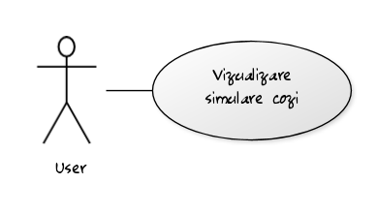

1. **Diagrama Claselor:**

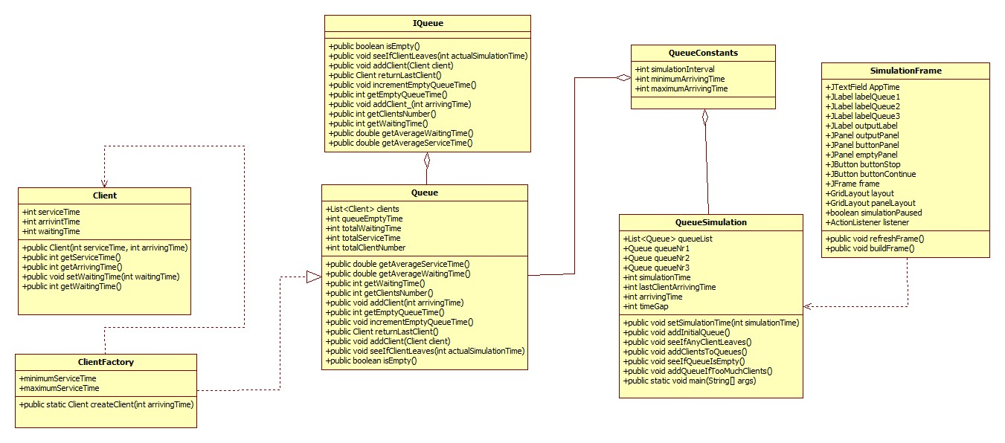

**5. Bibliografie:**